LabMedSys

Módulo Garantia da Qualidade
Programação: Fluxos
Versão 1.0

Histórico de Revisão e Envolvidos

Nome | Função | Contato
Rogério
Lúcia
Balocco
Cláudio

Data | Versão | Descrição | Autor
22/10/2026 | 1.0 | Rascunho: legado, a partir do código | André Nardacci

- ACRÔNIMOS E ABREVIAÇÕES

Sigla | Termo Original | Tradução / Significado
ANVISA | Agência Nacional de Vigilância Sanitária | Agência reguladora sanitária brasileira
BPF | Boas Práticas de Fabricação | Conjunto de requisitos para garantir qualidade e segurança dos medicamentos
GMP | Good Manufacturing Practices | Boas Práticas de Fabricação
SGQ | Sistema de Gestão da Qualidade | Sistema de gestão da qualidade farmacêutica
CAPA | Corrective and Preventive Action | Ação Corretiva e Preventiva
RNC | Relatório de Não Conformidade | Registro formal de desvios ou não conformidades
POP | Procedimento Operacional Padrão | Documento que descreve a execução padronizada de atividades
RDC | Resolução da Diretoria Colegiada | Norma regulatória emitida pela ANVISA
PIC/S | Pharmaceutical Inspection Co-operation Scheme | Esquema de Cooperação em Inspeção Farmacêutica
CSV | Computerized System Validation | Validação de Sistemas Computadorizados
URS | User Requirements Specification | Especificação de Requisitos do Usuário
ERU | Especificação de Requisitos do Usuário | Documento contendo os requisitos do negócio e dos usuários
FS | Functional Specification | Especificação Funcional
IQ | Installation Qualification | Qualificação de Instalação
OQ | Operational Qualification | Qualificação Operacional
PQ | Performance Qualification | Qualificação de Desempenho
QI | Qualificação de Instalação | Evidência de que a instalação foi executada conforme especificação
QO | Qualificação de Operação | Evidência de que o sistema opera conforme especificado
QD | Qualificação de Desempenho | Evidência de que o sistema mantém desempenho consistente
PMV | Plano Mestre de Validação | Documento que define a estratégia global de validação
SNCM | Sistema Nacional de Controle de Medicamentos | Sistema brasileiro de rastreabilidade de medicamentos
IUM | Identificador Único de Medicamento | Código único utilizado na serialização de medicamentos
XML | Extensible Markup Language | Linguagem de marcação extensível para troca de dados
FDA | Food and Drug Administration | Agência reguladora de alimentos e medicamentos dos Estados Unidos
OMS | Organização Mundial da Saúde | Organização Mundial da Saúde
WHO | World Health Organization | Organização Mundial da Saúde
ALCOA+ | Attributable, Legible, Contemporaneous, Original, Accurate (+ Complete, Consistent, Enduring, Available) | Princípios de Integridade de Dados
GxP | Good Practices | Conjunto de Boas Práticas aplicáveis ao ambiente regulado
ICH | International Council for Harmonisation | Conselho Internacional para Harmonização de Requisitos Técnicos
QMS | Quality Management System | Sistema de Gestão da Qualidade
QA | Quality Assurance | Garantia da Qualidade
QC | Quality Control | Controle da Qualidade
SLA | Service Level Agreement | Acordo de Nível de Serviço
Audit Trail | Audit Trail | Trilha de Auditoria
GAMP | Good Automated Manufacturing Practice | Guia internacional de validação de sistemas computadorizados (categorias de software)
RN | Regra de Negócio | Regra que o sistema deve cumprir, identificada como RN-PRI-nnn
RF / RNF | Requisito Funcional / Não Funcional | O que a nova versão deve fazer / como deve fazer (segurança, auditoria, desempenho)
CT | Caso de Teste | Teste com passos e resultado esperado, identificado como CT-PRI-nnn
DV | Desvio | Diferença entre o resultado esperado e o obtido nos testes, identificado como DV-PRI-nnn
SEG | Achado de Segurança | Fragilidade de segurança encontrada no código, identificada como SEG-PRI-nn
SSO | Single Sign-On | Login único: um acesso vale para todos os módulos
DBA | Database Administrator | Administrador do banco de dados
LGPD | Lei Geral de Proteção de Dados | Lei nº 13.709/2018, sobre dados pessoais

- FLUXO DA TELA

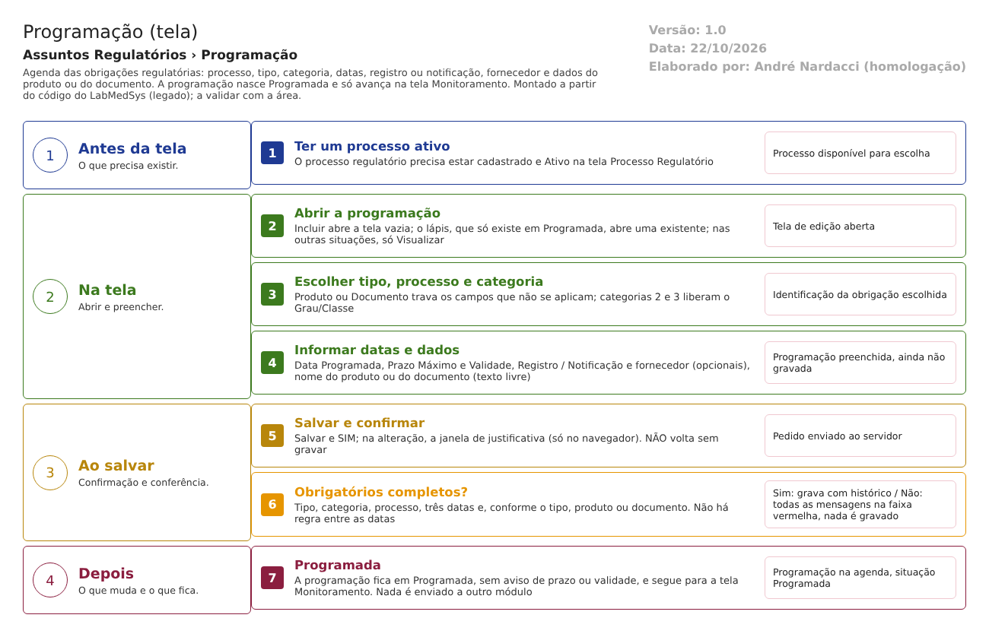
Figura 1 – Fluxograma da tela
Fluxograma no arquivo 02-programacao.fluxo.json, em 4 fases. Etapas, na mesma ordem do arquivo:
- Etapa 1. Ter um processo ativo: o processo regulatório precisa estar cadastrado e Ativo (Antes da tela).
- Etapa 2. Abrir a programação: Incluir abre a tela vazia; o lápis, que só existe em Programada, abre uma existente (Na tela).
- Etapa 3. Escolher o tipo, o processo e a categoria: o tipo trava os campos de produto ou de documento; a categoria libera o Grau/Classe (Na tela).
- Etapa 4. Informar datas e dados: Data Programada, Prazo Máximo, Validade e os dados do produto ou do documento (Na tela).
- Etapa 5. Salvar e confirmar: Salvar e SIM; na alteração, a justificativa (Ao salvar).
- Etapa 6. Obrigatórios completos? (decisão): Sim grava com histórico; Não mostra todas as mensagens na faixa vermelha e nada é gravado (Ao salvar).
- Etapa 7. Programada: a programação fica em "Programada" e segue para a tela Monitoramento (Depois).
Saídas alternativas: Voltar sai sem gravar; não há cancelamento nem exclusão nesta tela.
- SITUAÇÕES E HISTÓRICO

Situações
- Entrada: programação nova, situação 1 "Programada", sem marca de monitorada (ProgramacaoController.cs:216; Programacao.cs:32-37).
- A tela não muda a situação depois disso. Quem a muda é o Monitoramento: 2 "Em Monitoramento", 3 "Cancelada" (na lista da tela Monitoramento escrita "Cancelado") e 4 "Finalizada" ("Finalizado") (MonitoramentoController.cs:223-246 e 314).
- Os rótulos da lista desta tela e os da tela Monitoramento diferem no gênero (Cancelada e Finalizada aqui, Cancelado e Finalizado lá).
O que grava na trilha de auditoria (histórico)
- Inclusão: registro de inclusão feito pela base (ProgramacaoController.cs:238).
- Alteração: histórico campo a campo, com o usuário, a data e a justificativa; o número do fornecedor está fora do histórico, o nome entra (ProgramacaoController.cs:243; Programacao.cs:39-44).
- Mudanças feitas pela tela Monitoramento (situação e marca de monitorada) também entram no histórico da programação (MonitoramentoController.cs:247 e 315).
- A janela Log lista o que foi gravado, mas o código que dá nomes amigáveis aos campos do histórico (classe ProgramacaoLogConfiguration) não veio no código entregue; a tela deve mostrar os nomes técnicos (LogController.cs:112-137). Inferência, a confirmar no teste.
O que não grava
- Consulta e visualização: nada é registrado.
- Não há exclusão, então não há o que registrar.
- A justificativa só é exigida no navegador: o servidor aceita alterar sem ela (ProgramacaoController.cs:203-243).
- DADOS

Tabelas do banco
Tabela | Colunas principais | Chaves e ligações | Fonte
TBL_PROGRAMACAO | TIPO, CATEGORIA, GRAU_CLASSE, ID_PROCESSO_REGULATORIO, PROCESSO_REGULATORIO (texto), ID_PRESTADOR_FORNECEDOR, PRESTADOR_FORNECEDOR (texto), NOME_PRODUTO, NOME_DOCUMENTO, NUMERO_DOCUMENTO, VALIDADE_DOCUMENTO (nunca preenchida), DATA_PROGRAMADA, PRAZO_MAXIMO, VALIDADE, REGISTRO_NOTIFICACAO, RESPONSAVEL, PROGRAMACAO_MONITORADA, SITUACAO, ATIVO, LIXEIRA e datas e usuários de criação, alteração e exclusão | Chave ID_PROGRAMACAO; chave estrangeira ID_PROCESSO_REGULATORIO para TBL_PROCESSO_REGULATORIO. O fornecedor é só um número do Principal (sem chave estrangeira) | TBL_PROGRAMACAO.sql:2-30; ProgramacaoConfiguration.cs:29-39
TBL_PROCESSO_REGULATORIO | DESCRICAO, ATIVO, LIXEIRA | Lida: lista de processos ativos | ProgramacaoController.cs:130 e 334
TBL_MONITORAMENTO | ID_PROGRAMACAO | Liga o monitoramento à programação (ver tela 3) | TBL_MONITORAMENTO.sql:11 e 14
TBL_LOG_ALTERACAO_GQ e itens | Objeto, campo, valor antigo, valor novo, usuário, data, justificativa | O projeto de banco traz TBL_LOG_ALTERACAO, nome diferente do usado no código | LogAlteracaoConfiguration.cs:16

Leituras e gravações em outros módulos
Módulo | O que é lido ou gravado | Meio | Fonte
Principal | Lista de pessoas jurídicas (fornecedores); só os que têm nome fantasia | PessoaJuridicaService.ListarPj | ProgramacaoController.cs:132-134 e 176-178
Principal | Usuário conectado (nome e número) | Sessão do navegador | ProgramacaoController.cs:126 e 213-218
Produção | Nada: o nome do produto é digitado | Não se aplica | _Form.cshtml:99
Controle de Documentos | Nada: o nome e o número do documento são digitados | Não se aplica | _Form.cshtml:106-110
Estoque, Comercial | Nada é lido ou gravado por esta tela | Não se aplica | Sem fonte (nenhuma chamada no controlador)

